|  |  |  |  |  |
| --- | --- | --- | --- | --- |
| **Aannames** | Huidig | Na geplande investeringen | Niks doen / Koperen plaat | Lokale flex |
| Opgesteld vermogen zon (kWp) | 138 | 1453 | 5000 | 4000 |
| Windturbines 3MW (#) | 0 | 0 | 0 | 1 |
| EV laadpalen (#) | 27 | 35 | 300 | 100 |
| Elektrische trucks (#) | 0 | 0 | 60 | 20 |
| Buurtbatterij (MWh) | 0 | 0 | 0 | 10 |
| Groei elek. Vraag (%/jaar) | 0 | 1 | 1 | 1 |
| Groei warmtevraag (%/jaar) | 0 | -1 | -1 | -1 |
| Bedrijfslocaties met warmtepomp (#) | 0 | 3 | 120 | 100 |
| Jaar | 2022 | 2025 | 2035 | 2035 |
|  |  |  |  |  |
| **Resultaten** |  |  |  |  |
| Overbelaste transformatoren | 0 | 1 | 4 | 1 |
| Duurzame energie (%) | 0 | 12 | 62 | 71 |
| Zelfverbruik eigen opwek (%) | 100 | 100 | 73 | 76 |
| Teruglevering collectief (MWh) | 0 | 417 | 1460 | 7659 |
| Inkoop collectief (MWh) | 2798 | 2036 | 1955 | 590 |

* collectief is 9 bedrijven met 16 vestigingen

** Ik heb het scenario “Coöperatief inkopen” niet expliciet gemodelleerd, dit gaat vooral om de kosten vanuit Ricardo. Hier kunnen evt. de getallen voor totale inkoo en teruglevering voor worden gebruikt. Ik zou hier ook nog voorbeeld kwartierwaardes van de cooperatie aan kunnen leveren als ricardo daar wat aan heeft.

### Huidig

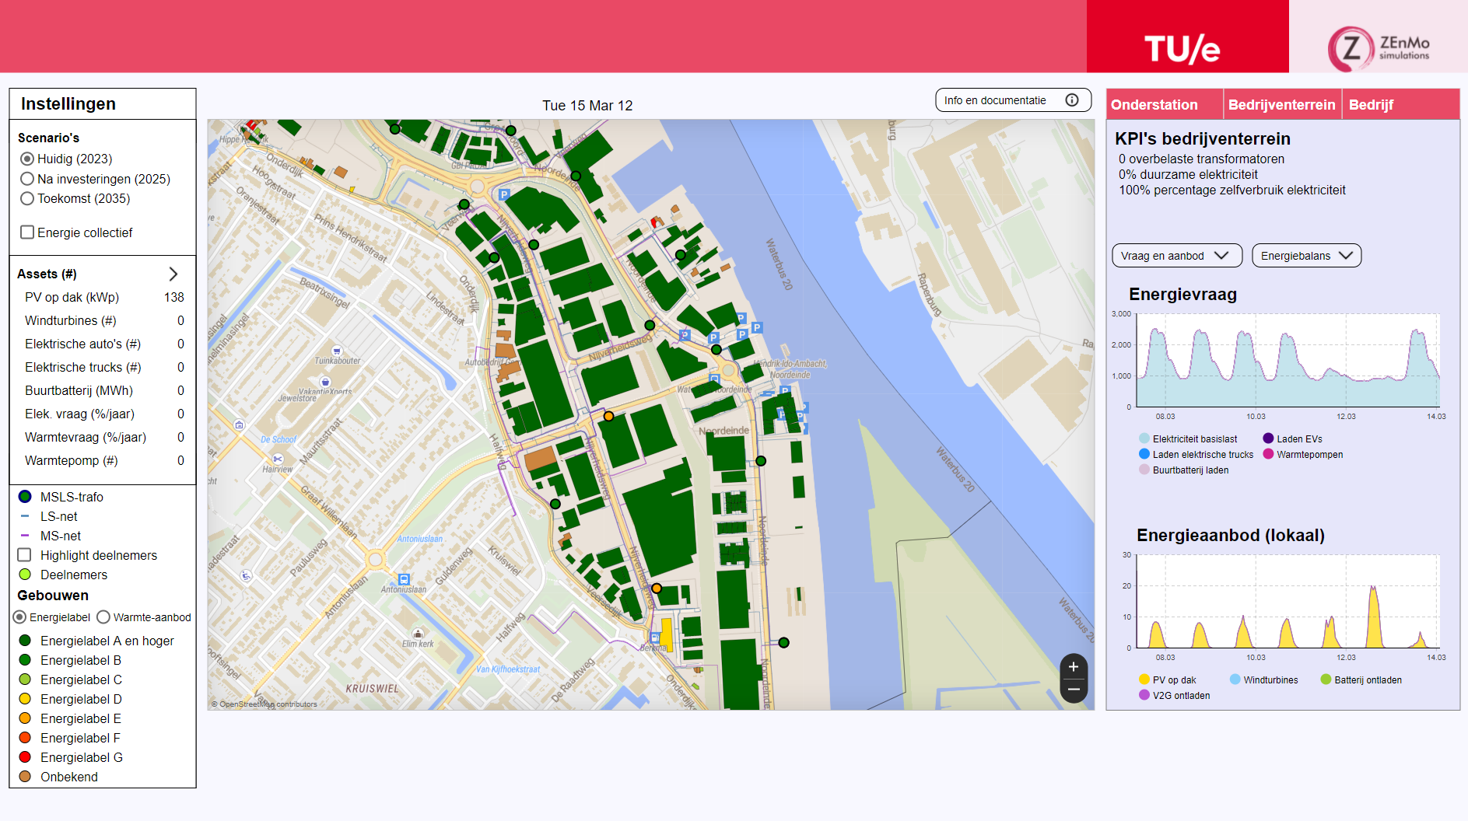

### Na investeringen

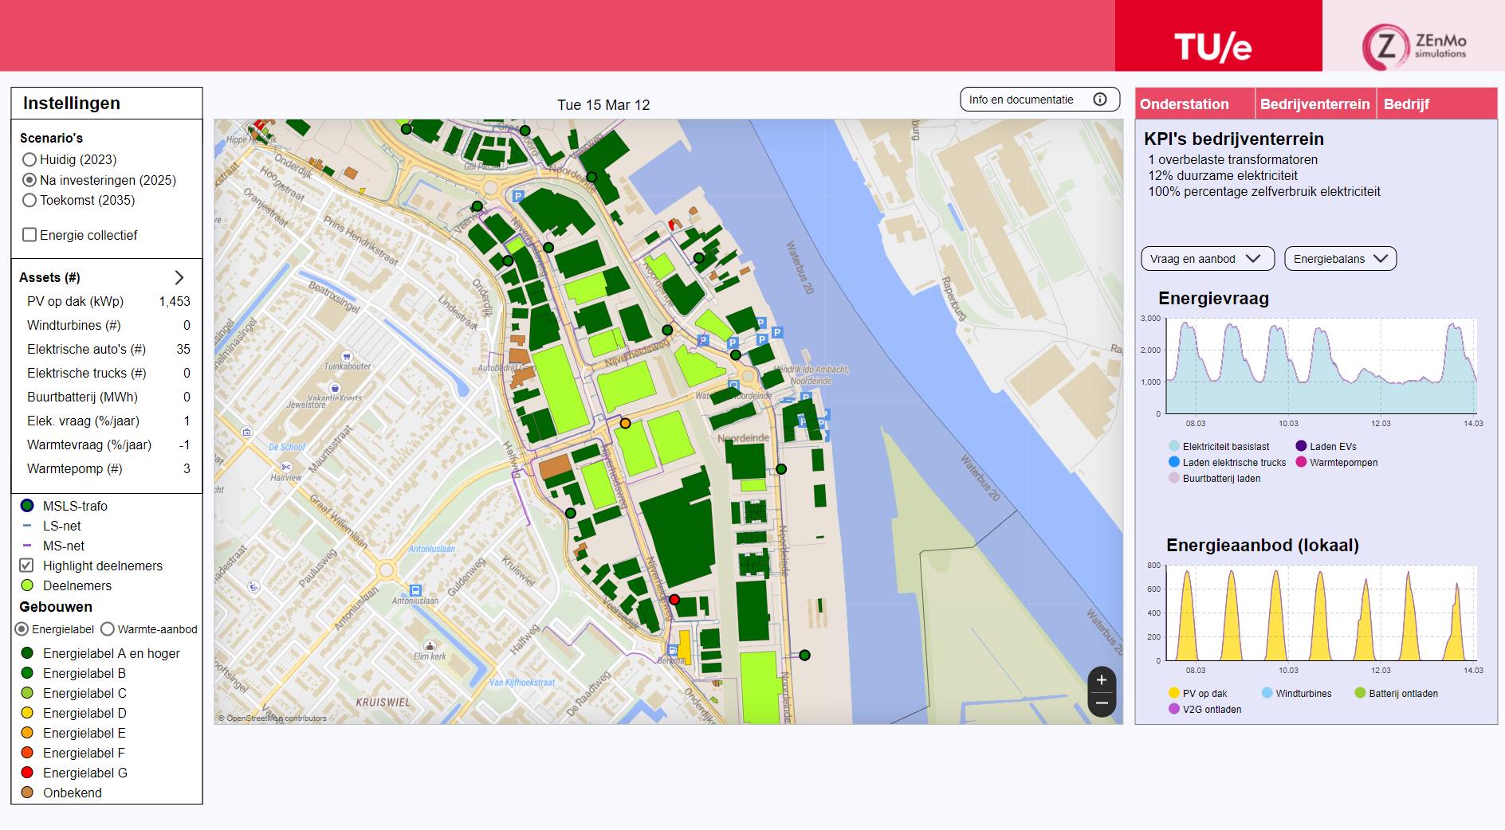

### Koperen plaat

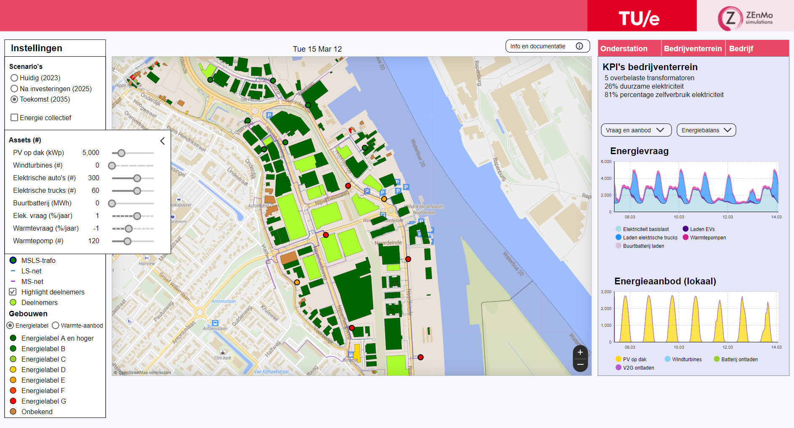

### Slimme planning / lokale flex

